Listar/Alterar Tipo de Serviço Eletrônico
Sistema | SIGRH
Módulo | Auxílio/Solicitações
Usuários | Gestores e Administradores do Departamento de Pessoal da Instituição
Perfil | Gestor DAP; Administrador DAP e Gestor Serviços
Última Atualização | ver('', false);
Esta funcionalidade permite que o usuário visualize a lista dos tipos de serviços eletrônicos cadastrados no sistema da Instituição, bem como os altere e/ou remova, conforme desejado.
Para realizar esta operação, acesse um dos caminhos listados:
- SIGRH → Módulos → Auxílios/Solicitações → Solicitações → Cadastros → Tipo de Serviço Eletrônico → Listar/Alterar.
- SIGRH -> Módulos -> Administração de Pessoal -> Serviços → Cadastros → Tipo de Serviço Eletrônico → Listar/Alterar. (Perfis Gestor DAP, Administrador DAP)
A seguinte tela será apresentada pelo sistema com a Lista de Tipos de Serviço Eletrônico cadastrados:
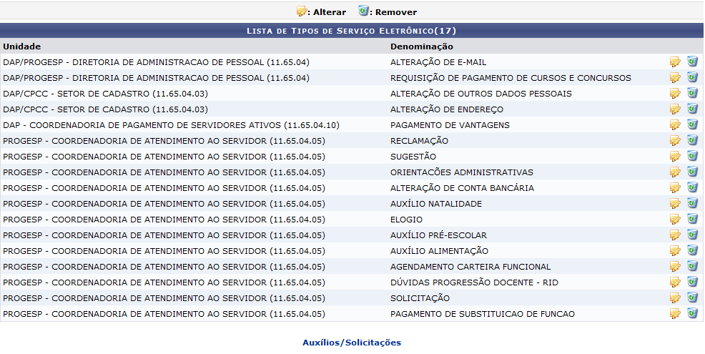Figura 1: Lista de Tipos de Serviço Eletrônico
Primeiramente, caso deseje retornar ao menu inicial do módulo, clique em . Esta opção será válida para todas as páginas em que for exibida.
Na tela acima, clique em ao lado de um determinado tipo de serviço eletrônico listado para alterar seus dados. Como exemplo, utilizaremos o tipo de serviço com a Denominação: ALTERAÇÃO DE E-MAIL.
O sistema o direcionará para a página exibida abaixo:
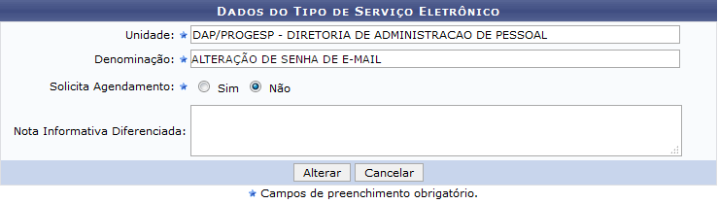Figura 2: Dados do Tipo de Serviço Eletrônico
Na tela acima, os seguintes dados podem ser modificados, conforme desejado:
- Unidade responsável por realizar o tipo de serviço eletrônico selecionado;
- Denominação de tipo de serviço;
- Em Solicita Agendamento, informe se o tipo de serviço eletrônico selecionado demanda agendamento prévio para sua realização ou não;
- Nota Informativa Diferenciada sobre o tipo de serviço.
Para exemplificar, alteraremos a Denominação de ALTERAÇÃO DE E-MAIL para ALTERAÇÃO DE SENHA DE E-MAIL.
Caso desista de realizar a alteração, clique em Cancelar e confirme a desistência na janela que será apresentada posteriormente.
Após modificar os dados desejados, clique em Alterar. O sistema exibirá a mensagem a seguir no topo da página, para confirmar o sucesso da operação:
Figura 3: Mensagem de Sucesso da Alteração do Tipo de Serviço Eletrônico
De volta à Lista de Tipos de Serviço Eletrônico cadastrados, clique no ícone ao lado de um determinado tipo se desejar exclui-lo do sistema. A caixa de diálogo abaixo será prontamente disponibilizada pelo sistema:
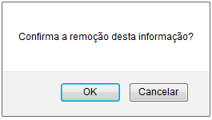Figura 4: Caixa de Diálogo da Remoção do Tipo de Serviço Eletrônico
Clique em Cancelar se desistir da remoção ou em OK para confirmá-la. Optando por confirmar, o sistema apresentará, no topo da página, a mensagem de sucesso exibida abaixo:
Figura 5: Mensagem de Sucesso da Remoção do Tipo de Serviço Eletrônico
Bom Trabalho!

Manuais Relacionados
- Cadastrar Tipo de Serviço Eletrônico
<< Voltar - Manuais do SIGRH

